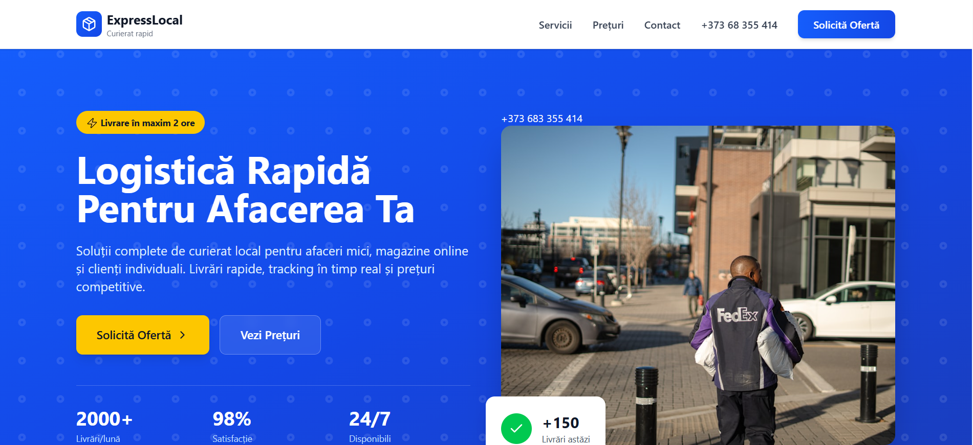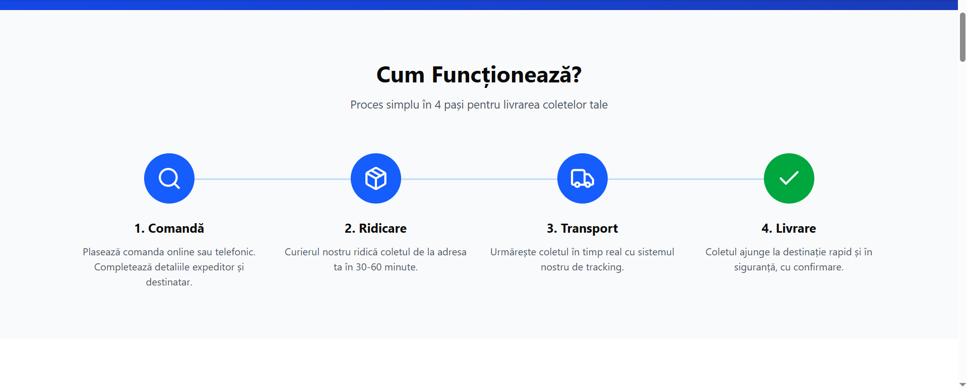
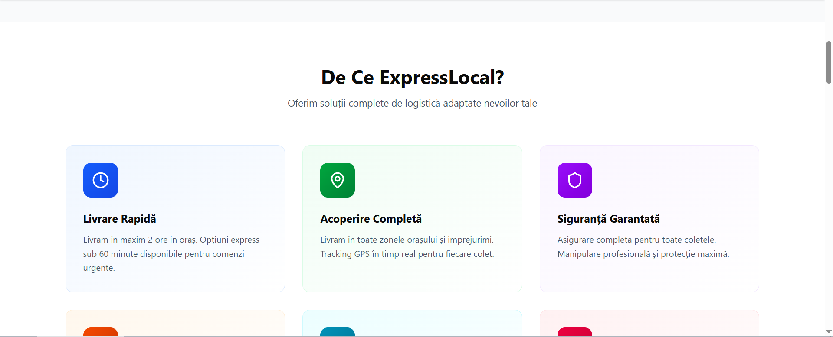

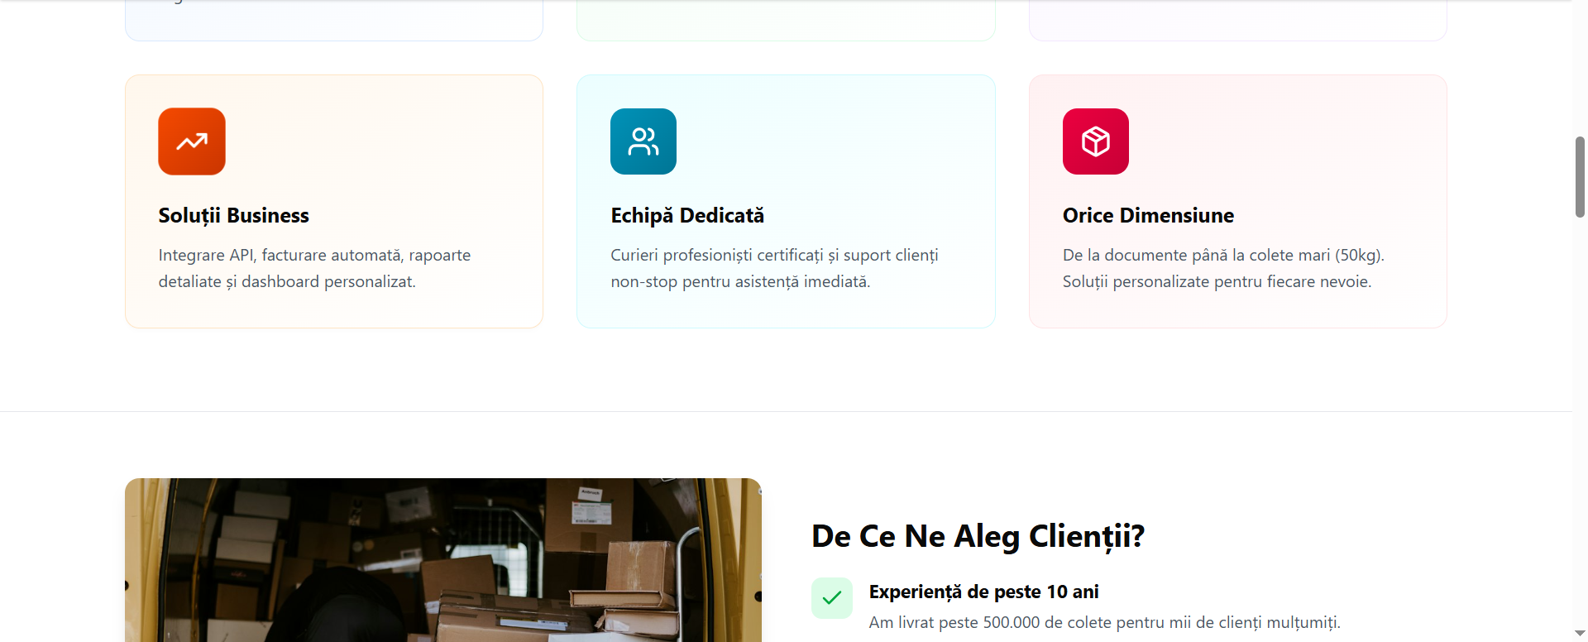
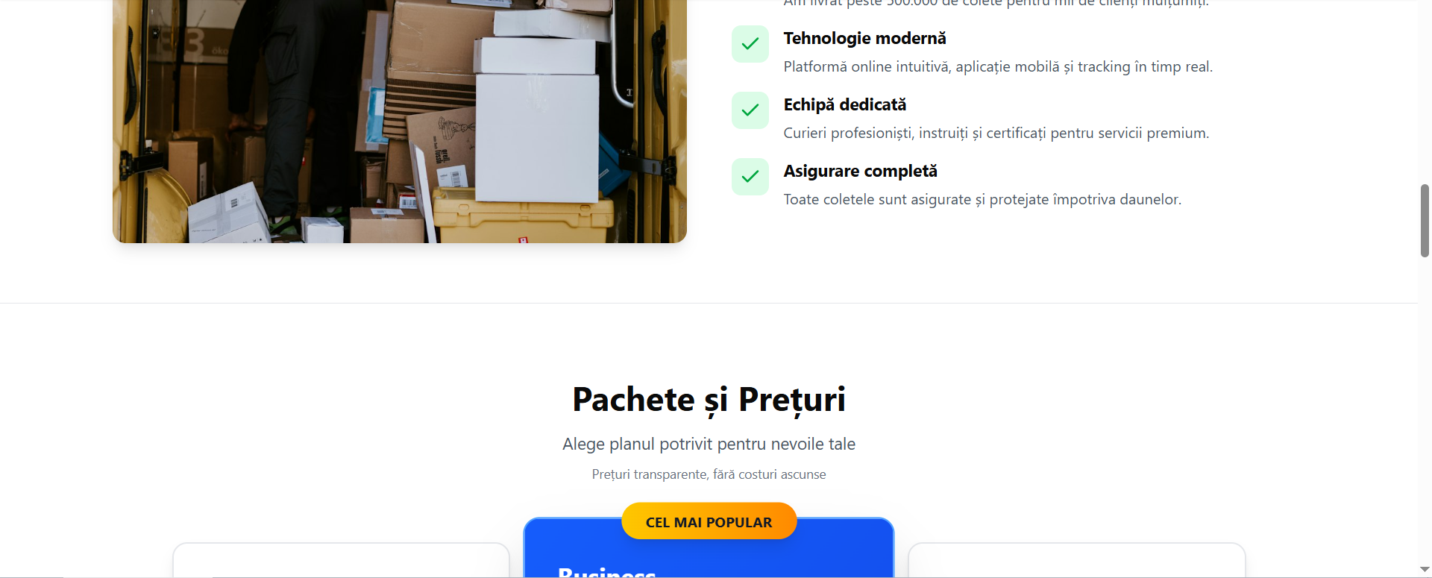

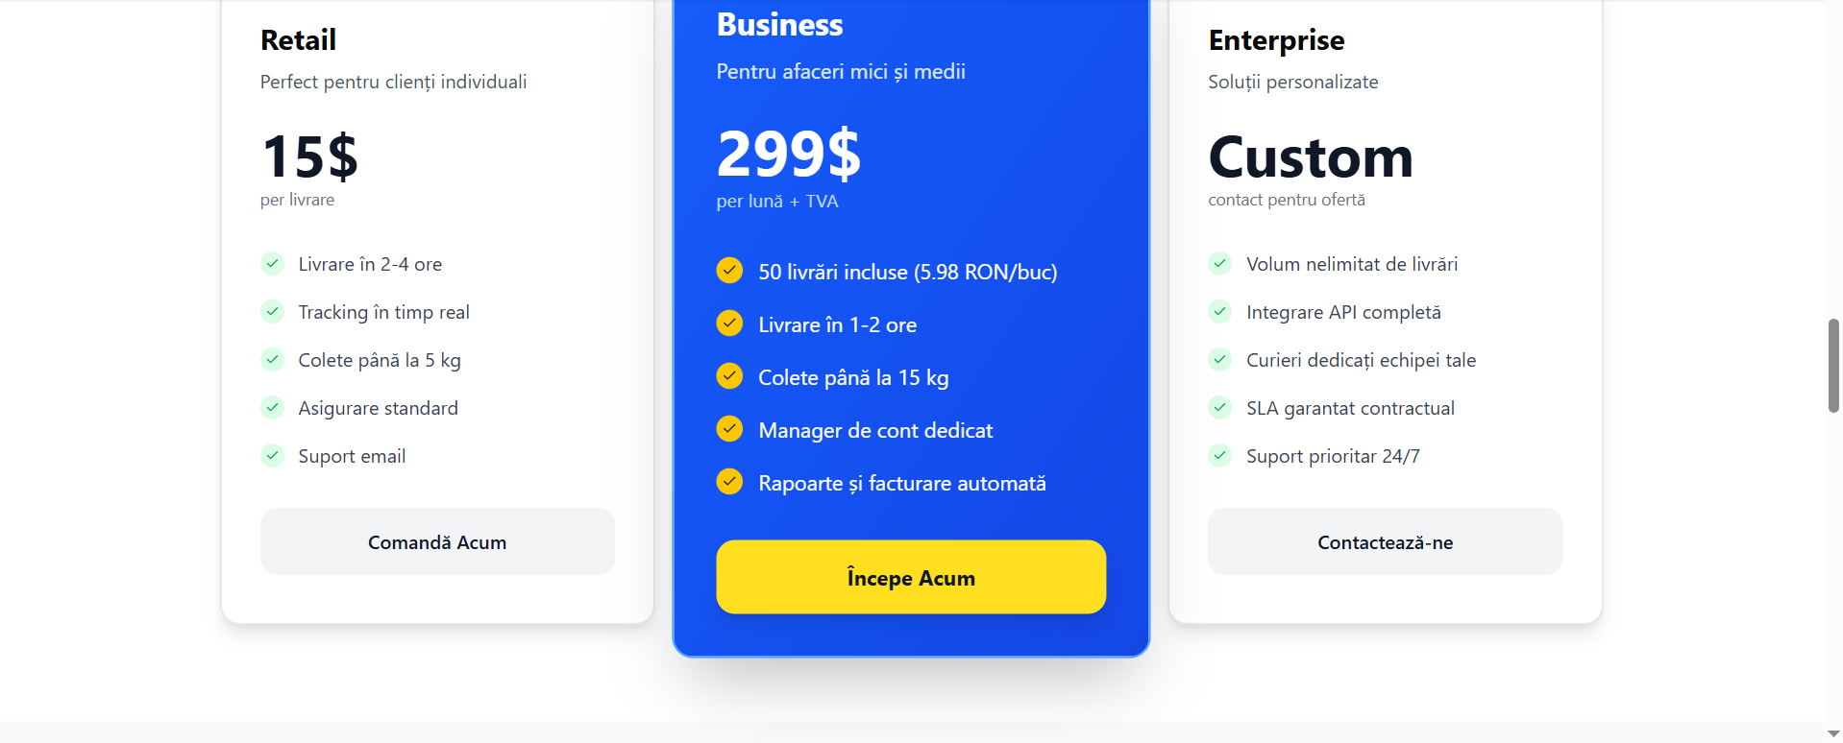
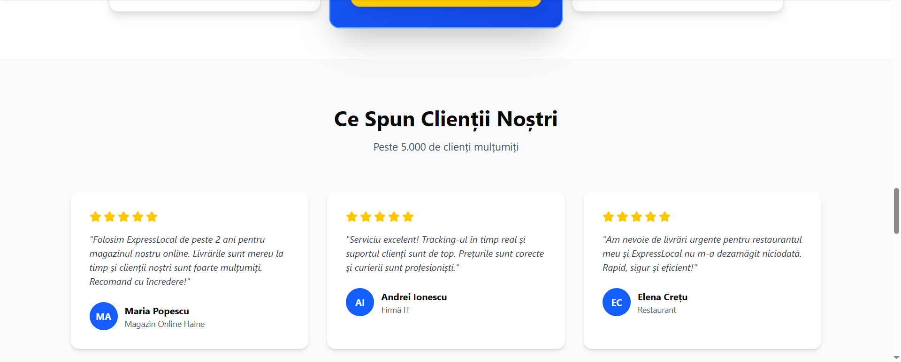
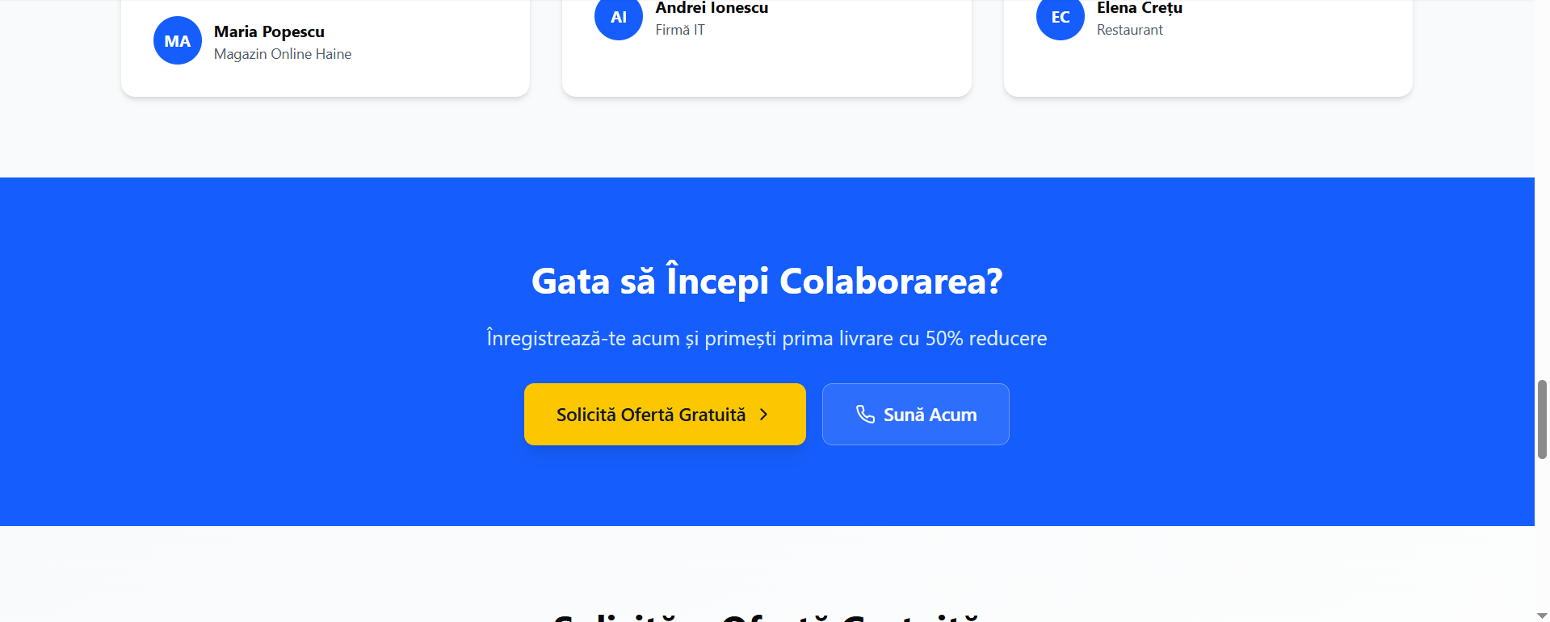
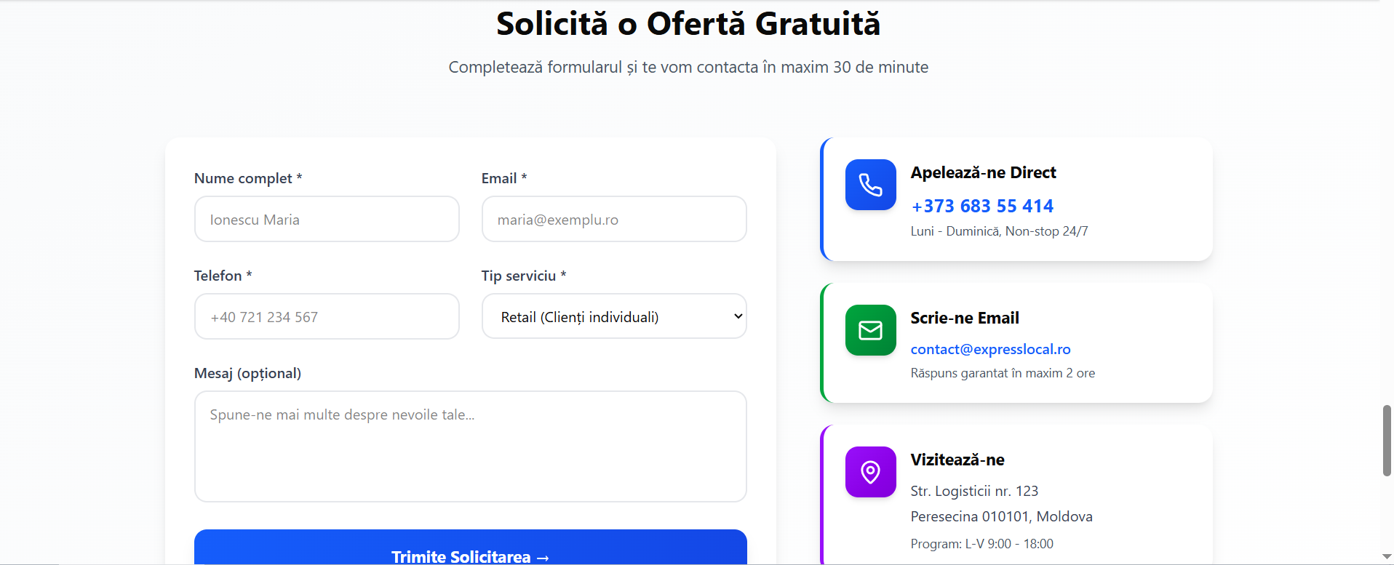
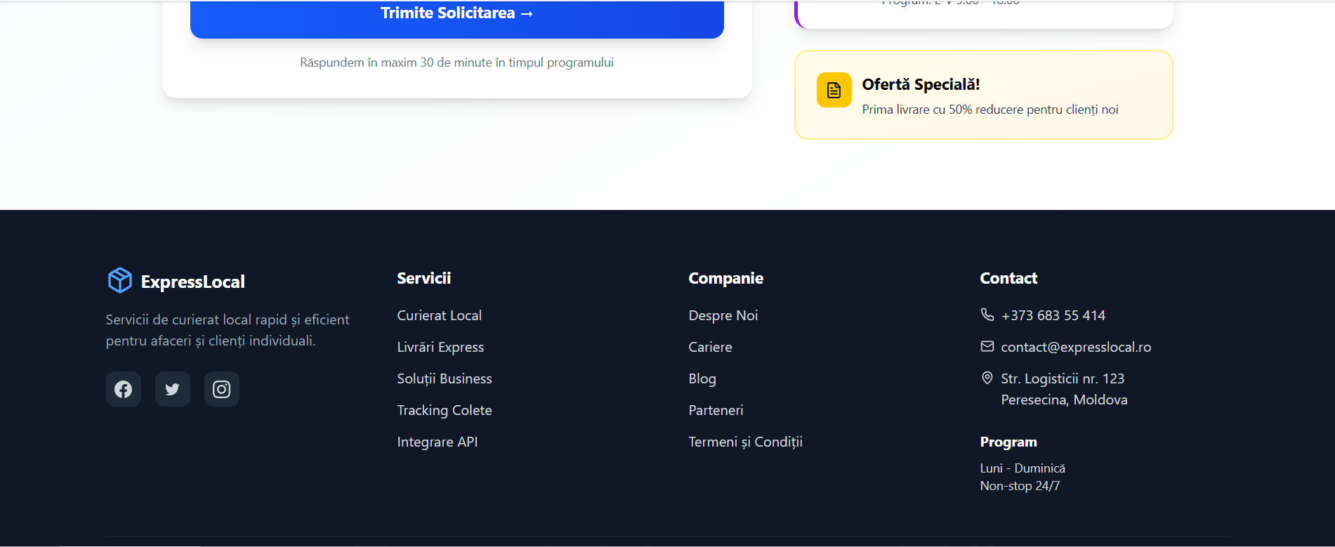

SARCINA nr.2
https://www.figma.com/make/Hjktp6HVe8XboEKnADPH0N/Local-Courier-Service-App?p=f&t=JD4PXeBh0yFDqP6Z-0&fullscreen=1
SARCINA nr.3
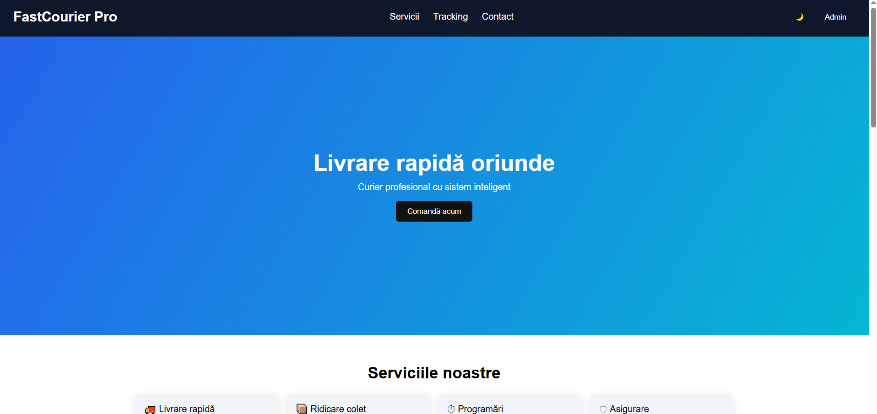

Concluzie
Activități desfășurate 05.05.2026:
- Am elaborat macheta grafică (wireframe) a paginii principale în aplicația Figma, stabilind ierarhia vizuală.
- Am implementat structura HTML5 semantică în fișierul index.html, utilizând containere specifice pentru antet, conținut și subsol.
- Am organizat resursele grafice în folderul assets/img/ după o selecție prealabilă de pe platforme de profil.
- Am asigurat controlul versiunilor prin efectuarea unui commit în Git, marcând finalizarea etapei de proiectare structurală.

